**Хмелинко Антон (Chmielinka Anton)**

7 ноября 1809 г – венчание с девкой Настасьей Скакун (НИАБ 136-13-920, лист 15об, №15/1809-б (ориг)).

**НИАБ 136-13-894:** Лист 15об. **Метрическая запись №15/1809-б (ориг).**

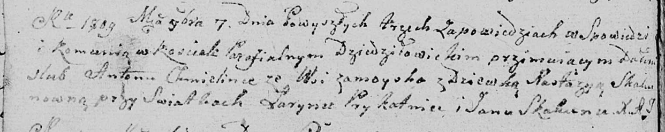

Дедиловичская Покровская церковь. 7 ноября 1809 года. Метрическая запись о венчании.

Chmelinka Anton – жених, с деревни Замойск.

Skakunowna Nastazya – невеста, девка.

Prykatnia Łaryn – свидетель.

Skakun Jan – свидетель.

Jazgunowicz Antoni – ксёндз.